Include thư viện OpenCV
Nhấp chuột phải vào project chọn:
Properties -> C/C-> General->Addtitional Include Directories
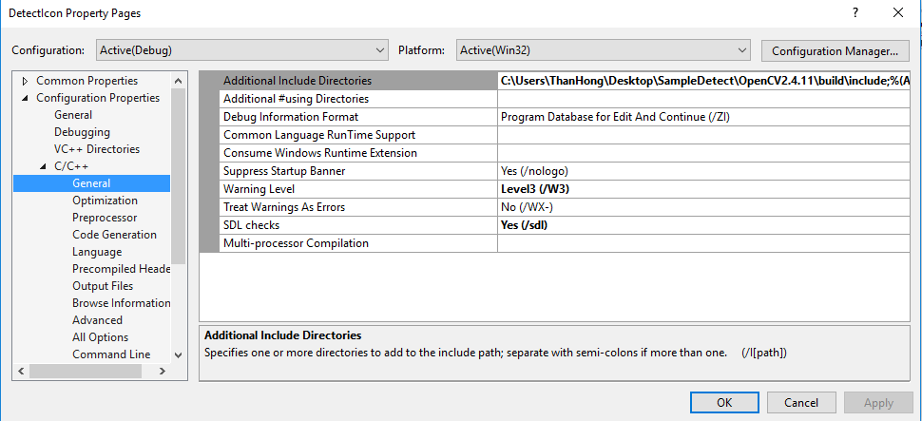

Properties -> Linker-> General->Addtitional Library Directories
Visual 2013 nên dùng vc12, visual thấp hơn dùng vc11 trong build\x86
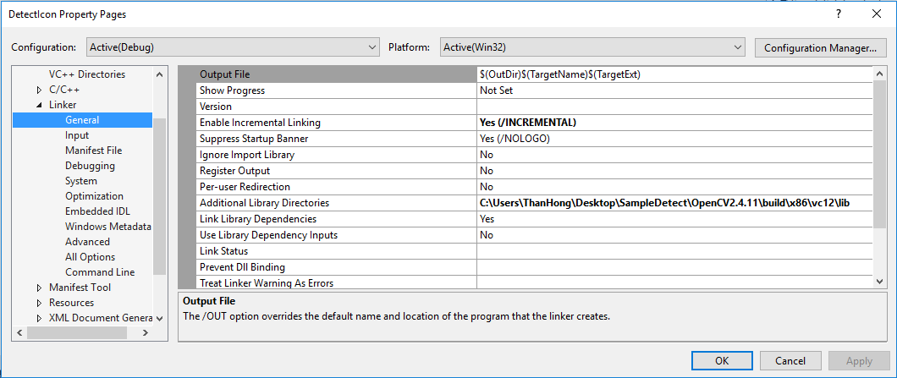
Properties -> Linker-> Input->Addtitional Dependencies
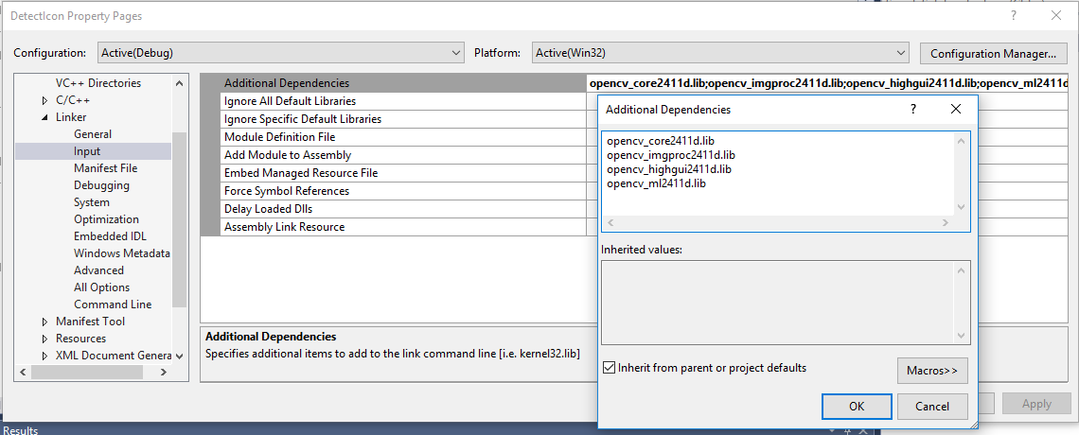

Copy file dll của OpenCV vào thư mục debug của project: file dll trong đường dẫn
OpenCV2.4.11\build\x86\vc12\bin
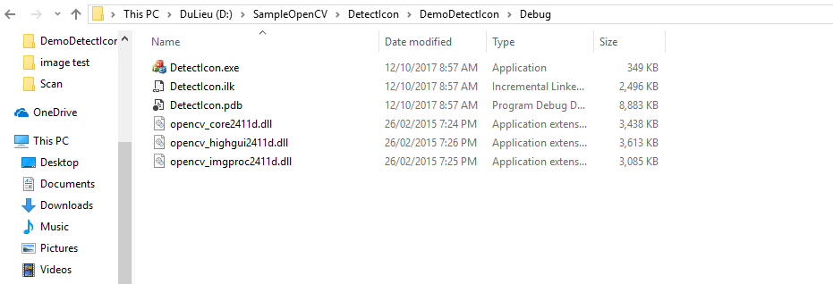
Kết quả:
